你能制作简单的电话吗？
探寻电话的内部构造。所需时间20分钟。

实验内容
用旧电话的听筒和电池组成串联电路，就做成了简单的电话。将听筒拆开可以确认麦克风和扬声器的构造。

所需材料
麦克风（T-60）两个，扬声器（R-60），5号电池2节，电池盒，扬声器导线10m。

实验方法及要领
将麦克风的两个端子分别与电池和扬声器串联，对着扬声器说话。将听筒和听筒，听筒和话筒分别串联，即可一边说一边听。
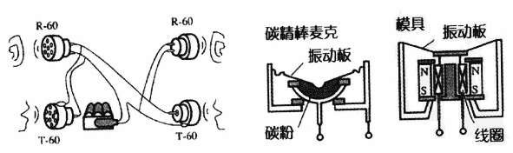

说明
听筒的麦克叫做碳精棒麦克，是在绝缘容器中填充碳粉，再安装振动板构成的。声音使麦克的振动板振动，“电阻”不断变化，通过电路的电流也变化。听筒的扬声器由磁铁和线圈构成。随着电流的变化扬声器线圈中形成的磁场也变化，振动旁边带有磁铁的板，从而传递出声音。

